根据lab1注意事项，拉取lab1镜像到lab2创建如下云主机实例

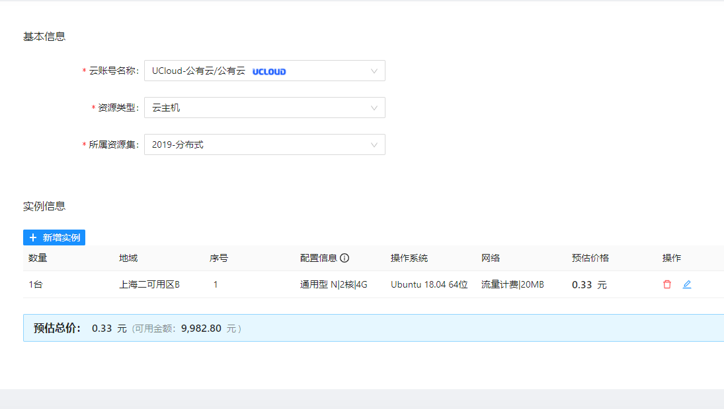

链接失败

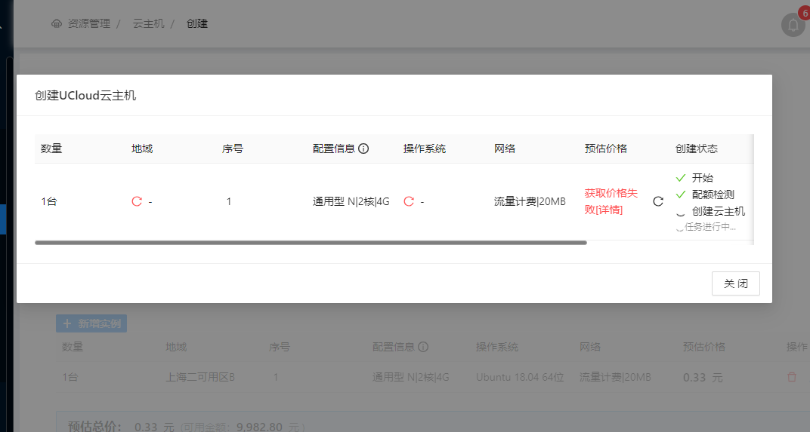

刷新过后成功(欠刷新)

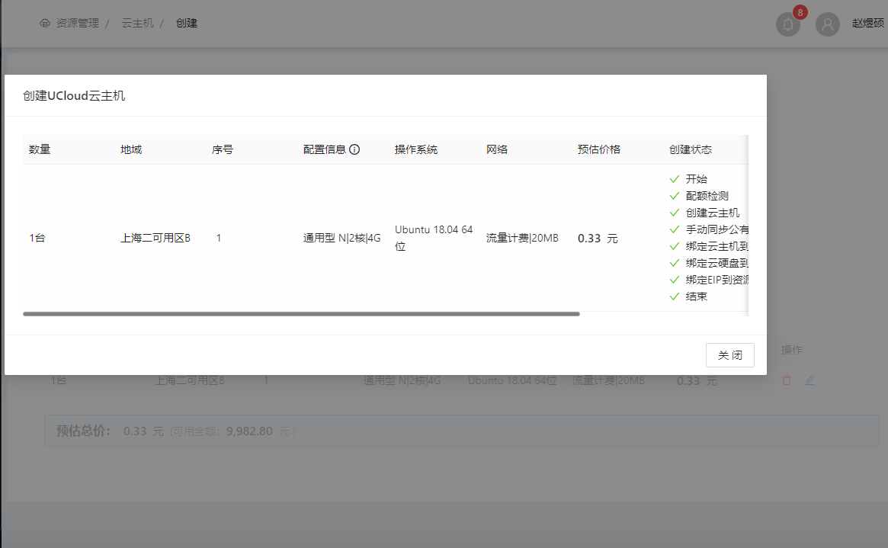

用Xshell连接临时外网IP，账户为ubuntu，密码为自定义，成功

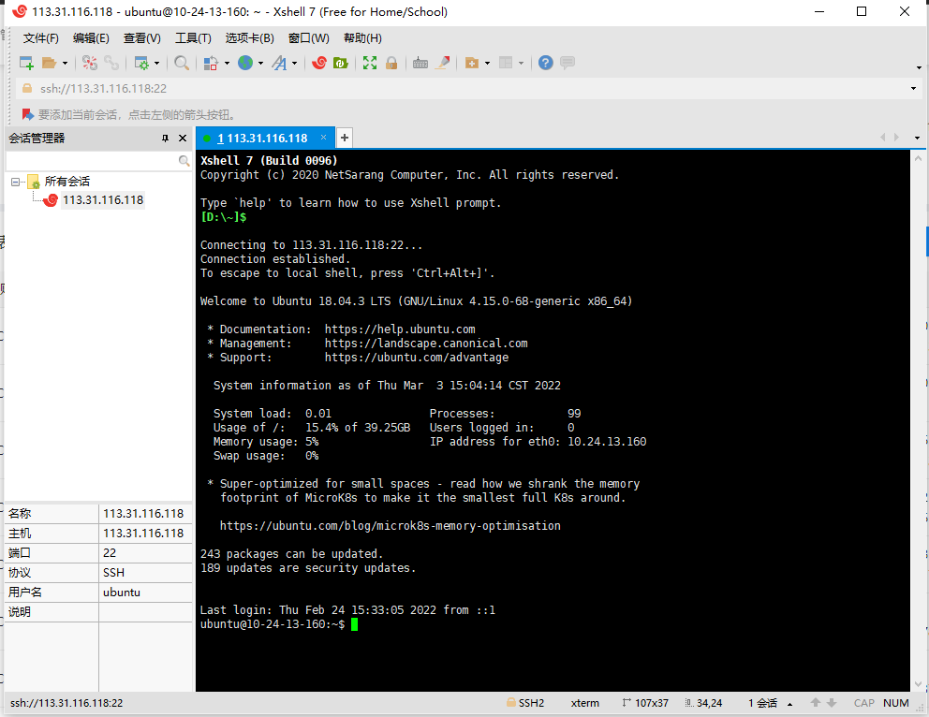

配置本机绵密登陆

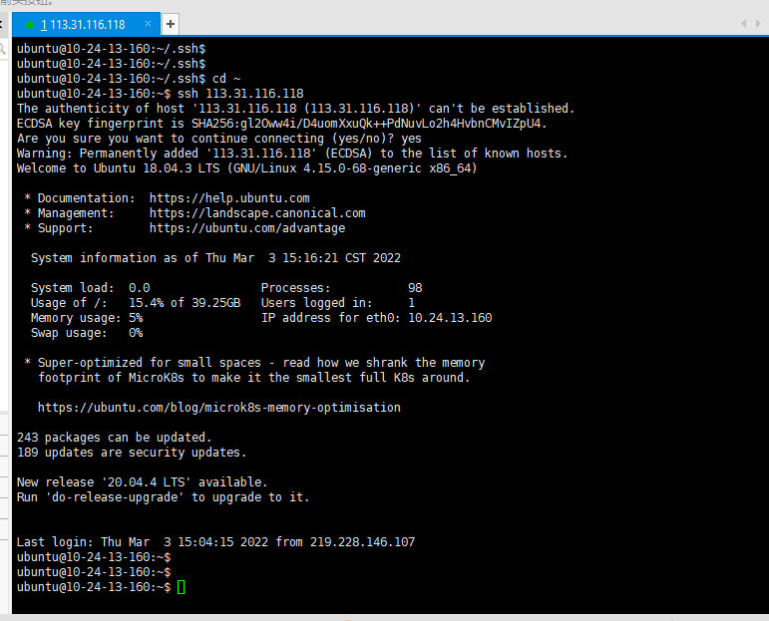

Last login时间显示正常

运行MapReduce的Grep示例，成功

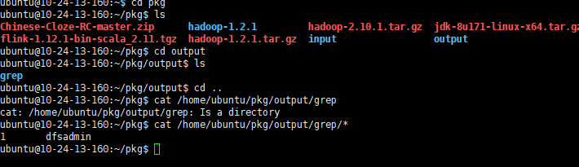

Pg.train

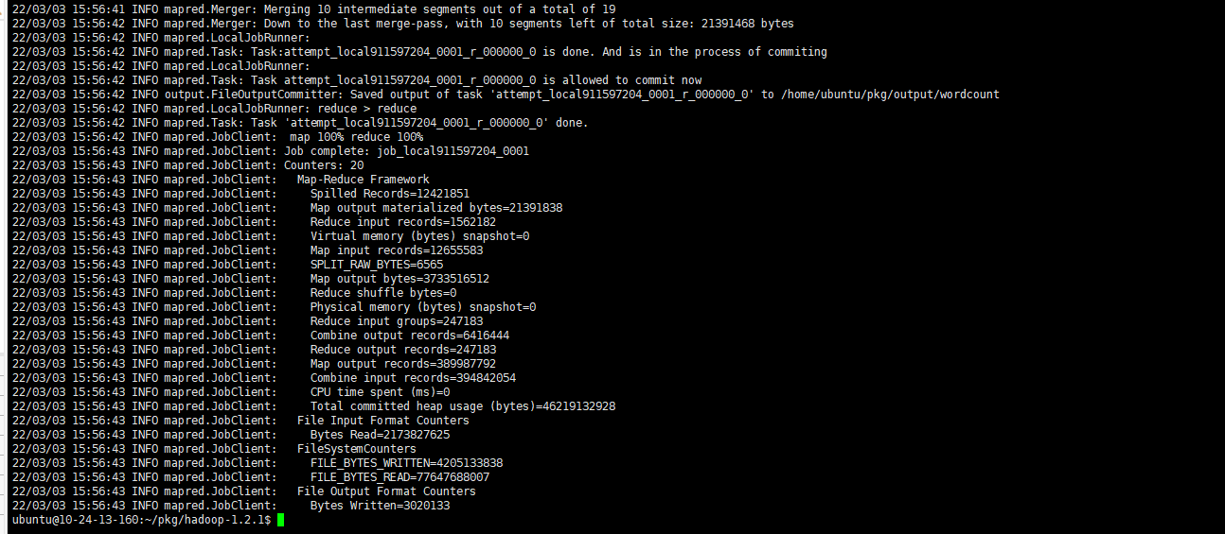

HDFS初次配置后使用jps查看进程

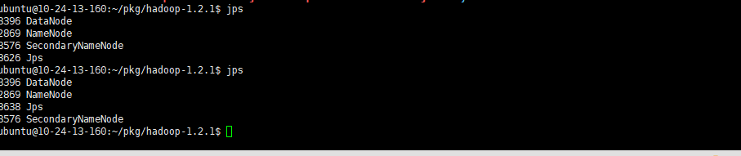

配置MapReduce之后的服务信息

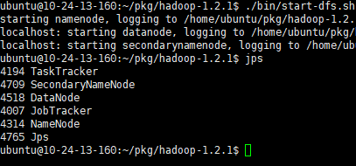

结果

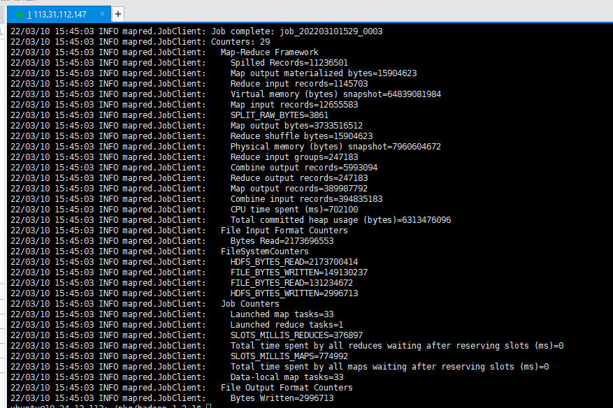

<http://113.31.112.147:50030/>

